产品介绍 Overview

采用即贴胶带封纸箱封口，经济快速、容易调整，可一次完成上、下封箱动作，也可以采用印字胶带，更可提高产品形象，是自动化包装企业的较好的选择

*大型设备下单前请先务必联系相关人员沟通参数、用途等。
产品特点 Features

自动封箱打包机是一种集自动封箱及打包为一体的包装机，可配套自动化包装流水线使用

自动上下封 胶带、多道打包，实现后道无人化包装

封箱与打包同时进行，速度快、效率高、体积小

PLC自动程序控 制，操作简单方便，故障率低

技术参数 Specifications
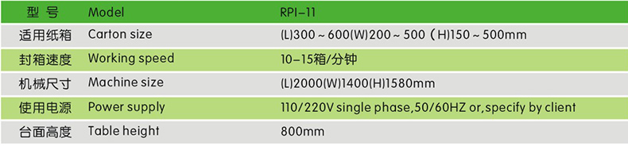
注意事项 Notices

确认机器所使用的电源，电压、接地线。

请勿用手直接触摸机芯上的刀片，以免割伤手指。

勿随意更换或增减机械上的零件。

勿用水冲洗机器，工作场所若是潮湿的情况，操作人员请勿赤脚工作。

主要零部件要经常用油润滑。

勿将手放入上下动力装置上。

